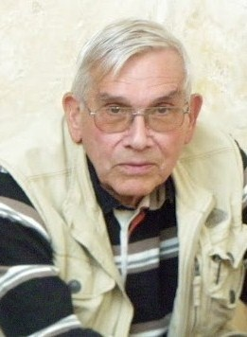
Guy MAHE
36ème Promo I.C.P. La Joliverie

27 mai 1940 - 20 juillet 2015

(Photo prise à l’Abbaye de l’Épau
- Le Mans - en septembre 2012)

Notre Ami vient de nous quitter, ce 20 Juillet 2015.

Ses obsèques seront célébrées

Mercredi 22 Juillet 2015 à 10h
(au lieu de 10 h30 prévu initialement)
Eglise de Saint-Brévin les Pins
Paroisse Saint-Nicolas de l’Estuaire
1, Place de la Victoire
44250 Saint-Brévin-les-Pins

Les messages de condoléances peuvent être adressés à sa fille Florence MAHE
3, Impasse des Bouvreuils - 44250 Saint-Brévin-les-Pins.

(parkings près de la Mairie)
Voir Plans d’accès page suivante
Plan de Saint-Brévin-les-Pins via Mindin et St Nazaire

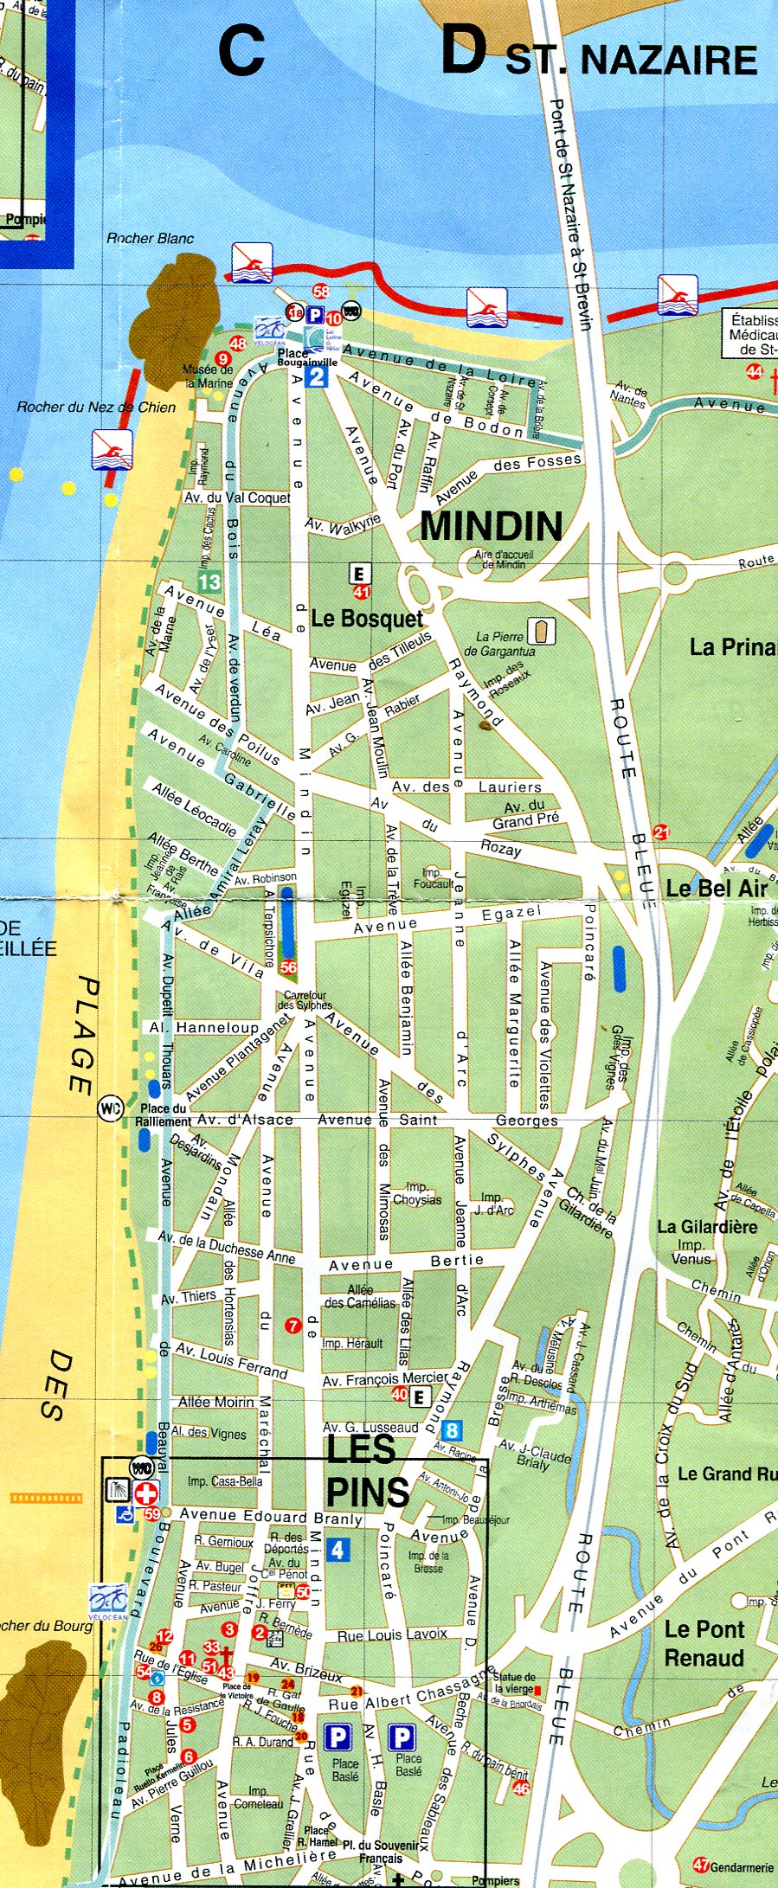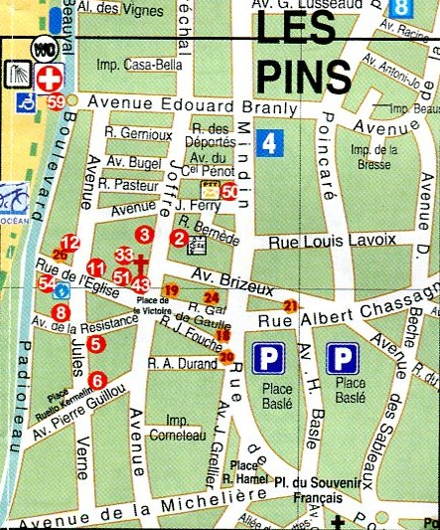

Eglise de Saint-Brévin-les-Pins
1, place de la Victoire

